Các tải tư liệu xem video buổi học:

B1. Vào google gõ bùi duy phương
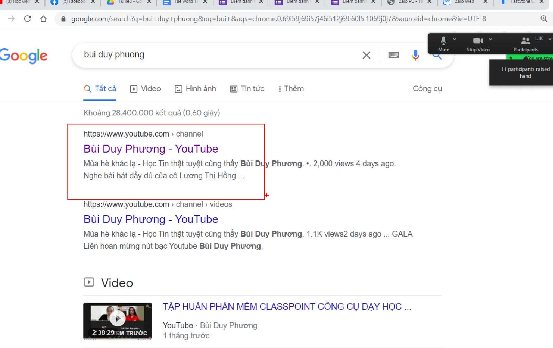

Vào video trực tiếp
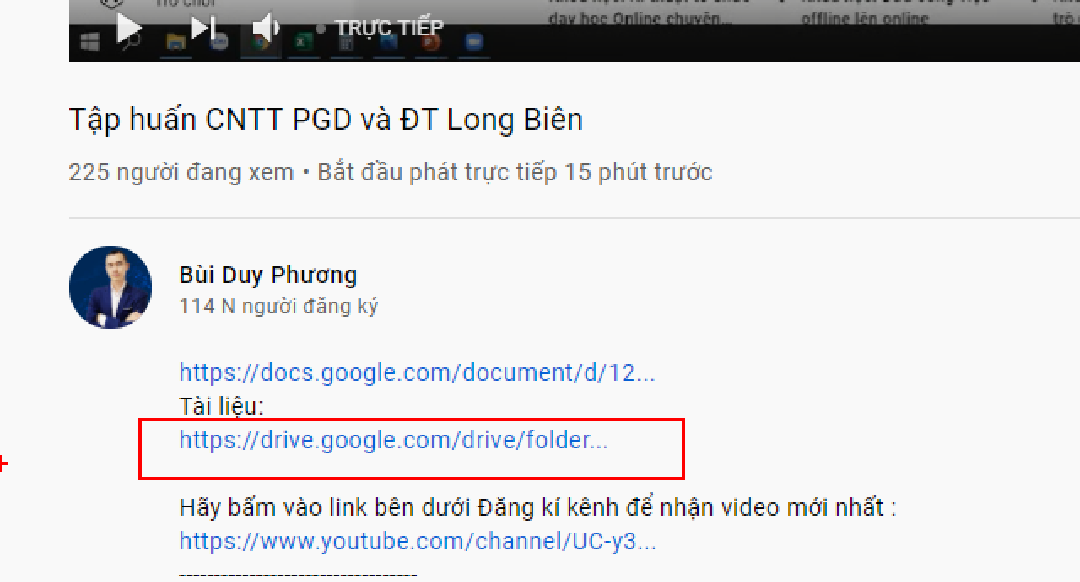

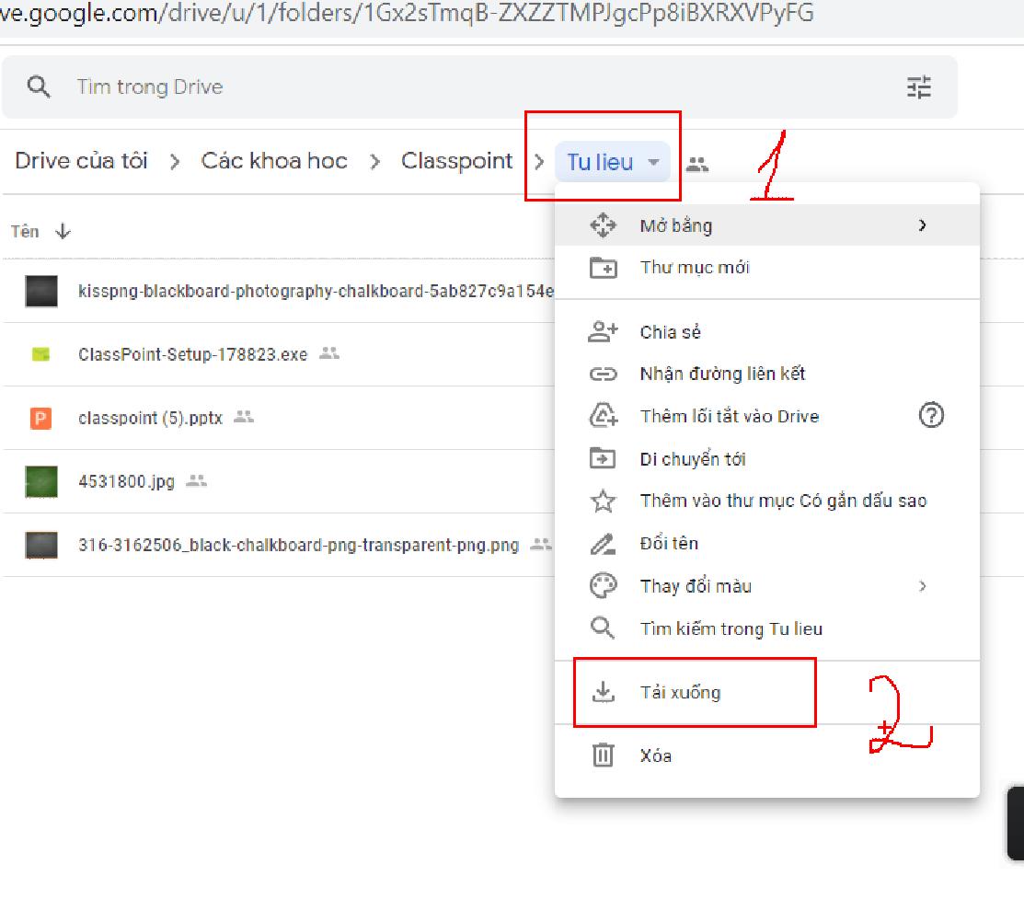

Phần mềm phóng to màn hình, viết vễ lên màn hình trong lúc dạy học hd trên máy

Dùng phần mềm ZoomIT

tải về và giải nén ra:
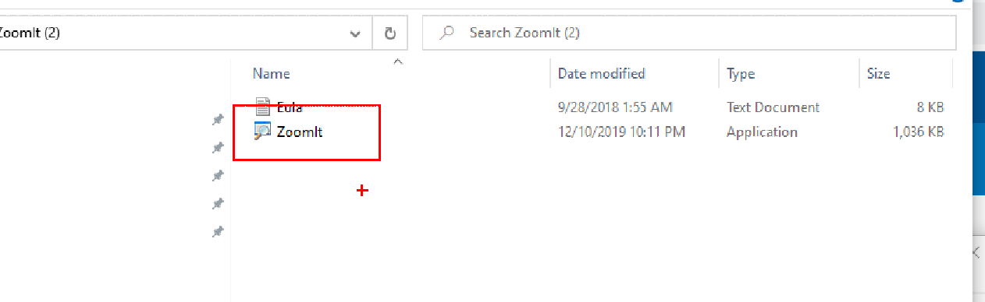
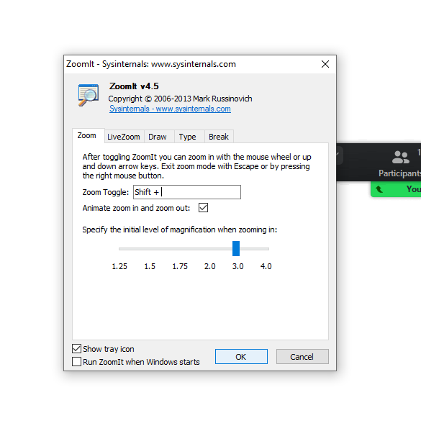

Cách dùng phần mềm phóng to vẽ lên màn hình:
Khi cần phóng to, vẽ thì bấm ctrl + 1
chọn mầu: màu đỏ bấm R, Xanh B,

Cài đặt classpoint

Tắt powerpoint đi
Mở vào phần mềm:
ra như này thì đánh tích vào:
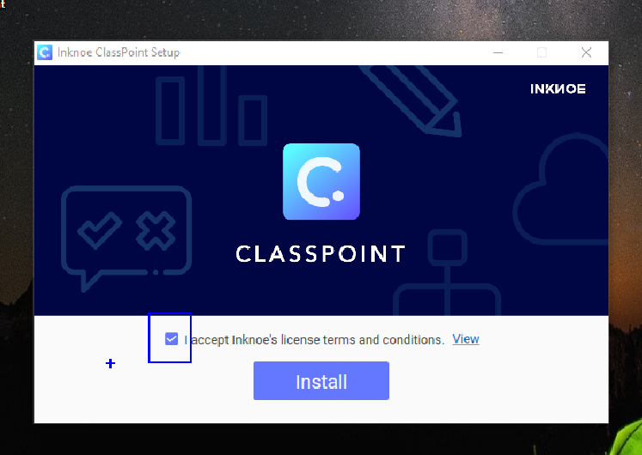

bấm install:
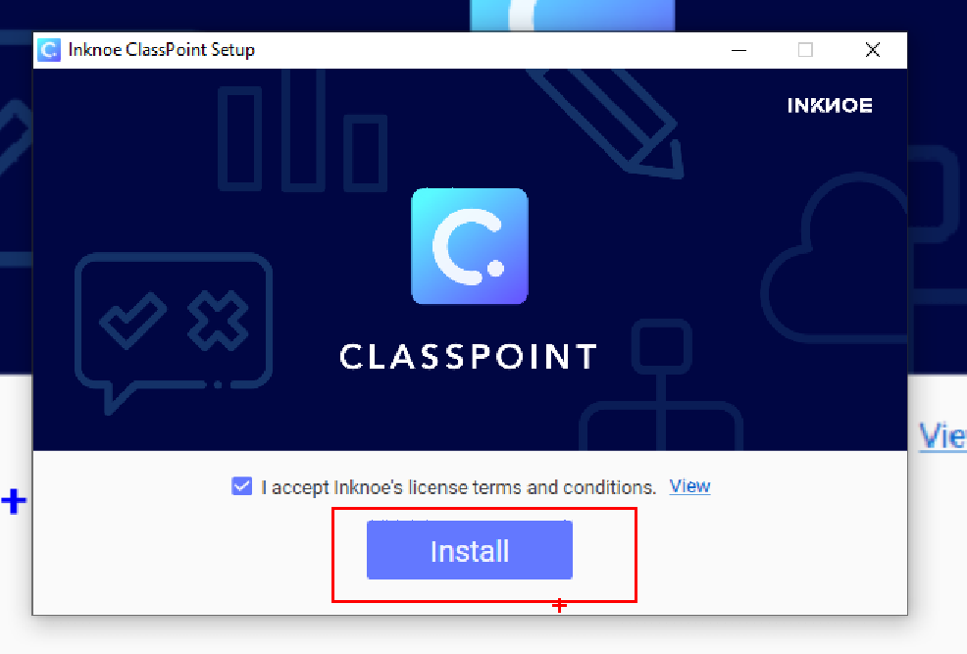
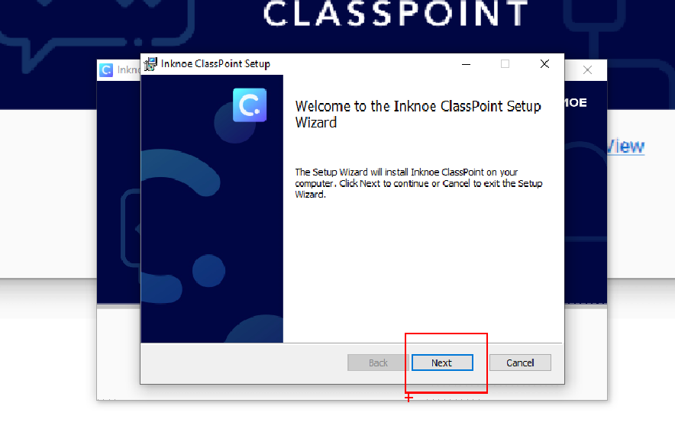
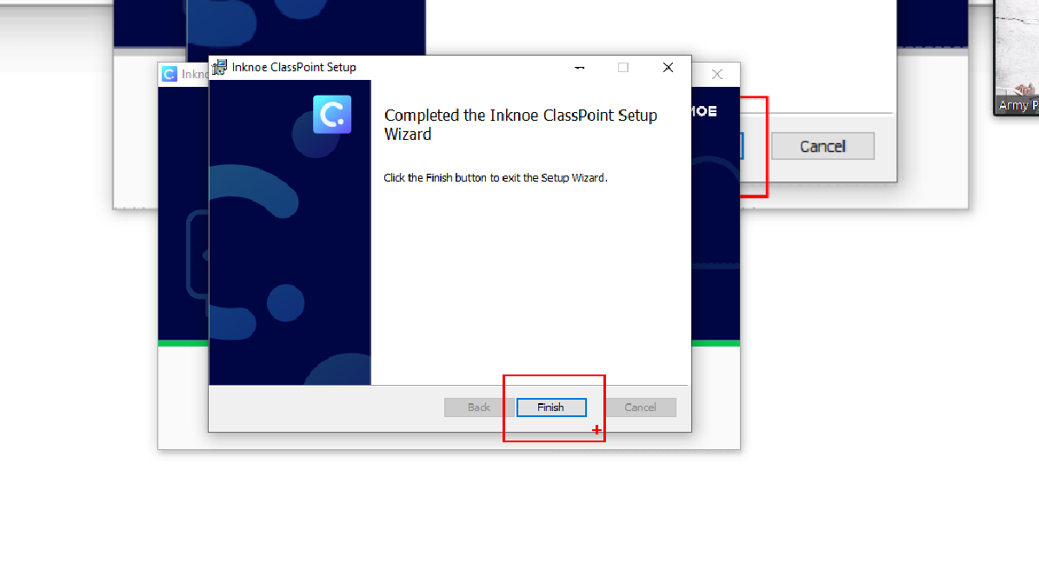

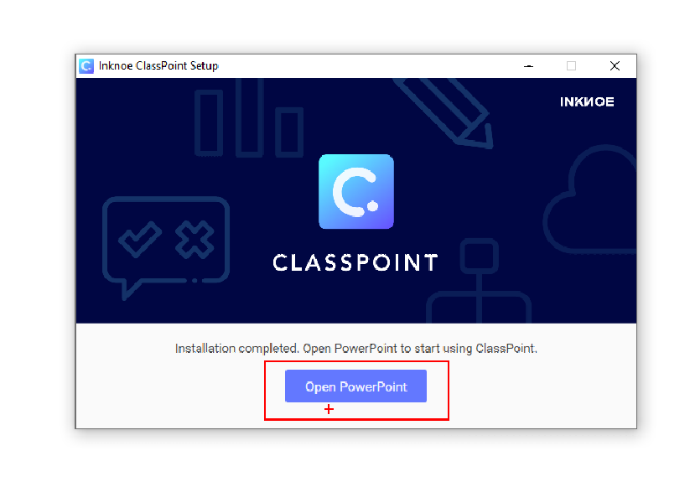
cài xong mở file Powerpoint Classpoint ra
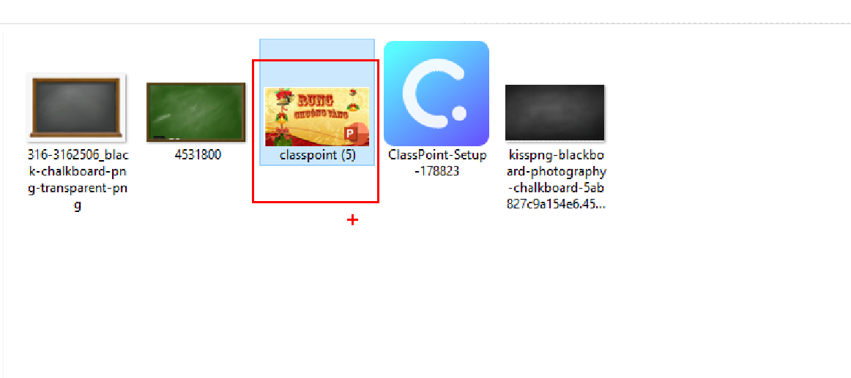
Sau khi cài xong mở pp lên có thẻ:
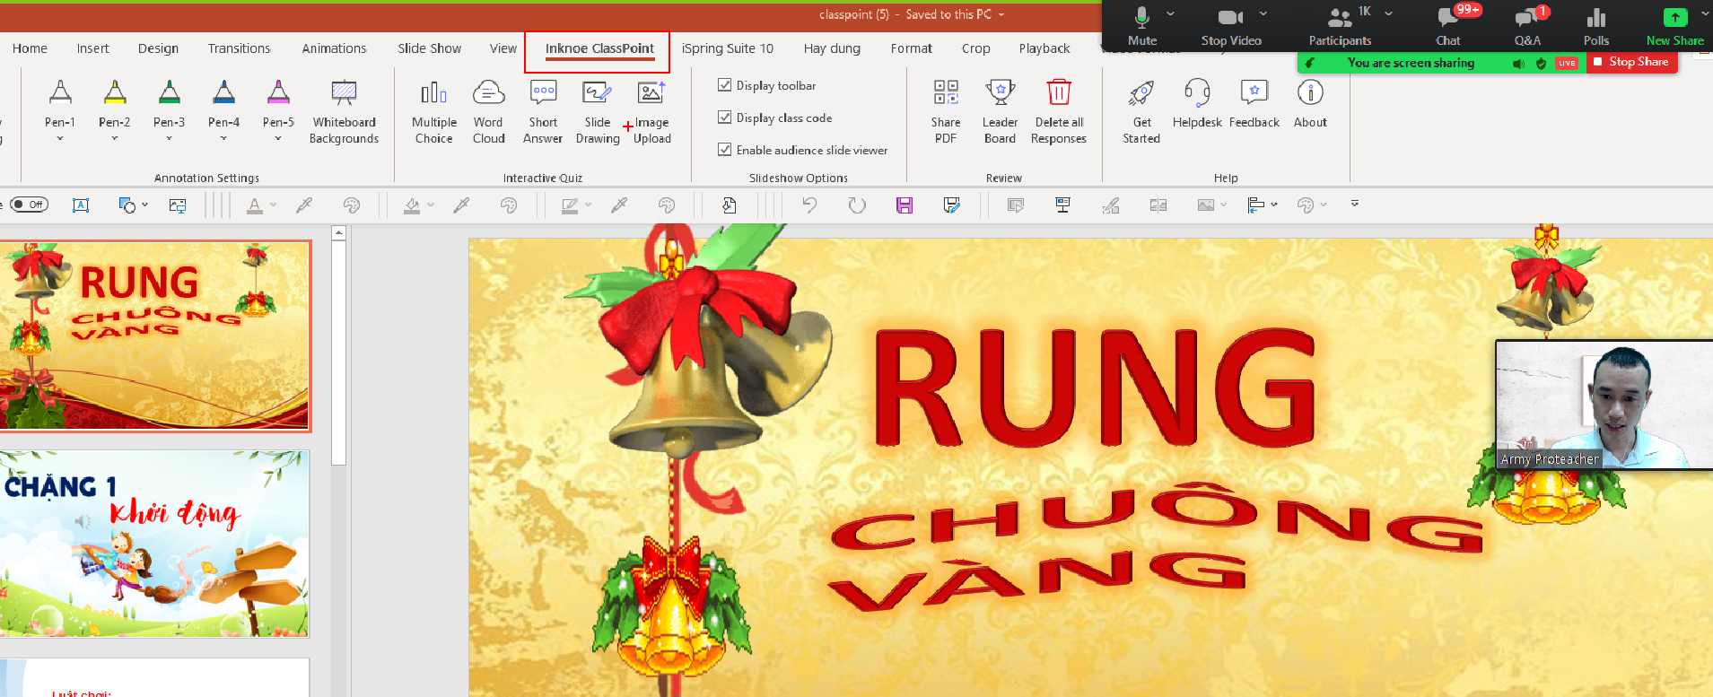
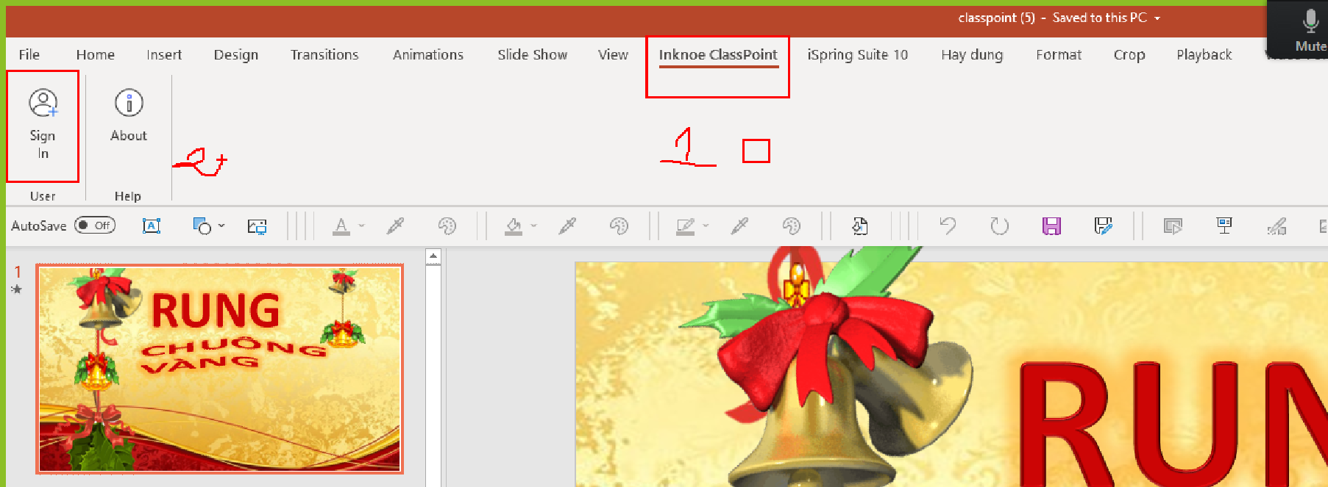

Cách đăng kí tài khoản classpoint

b1. Bấm vào sign in
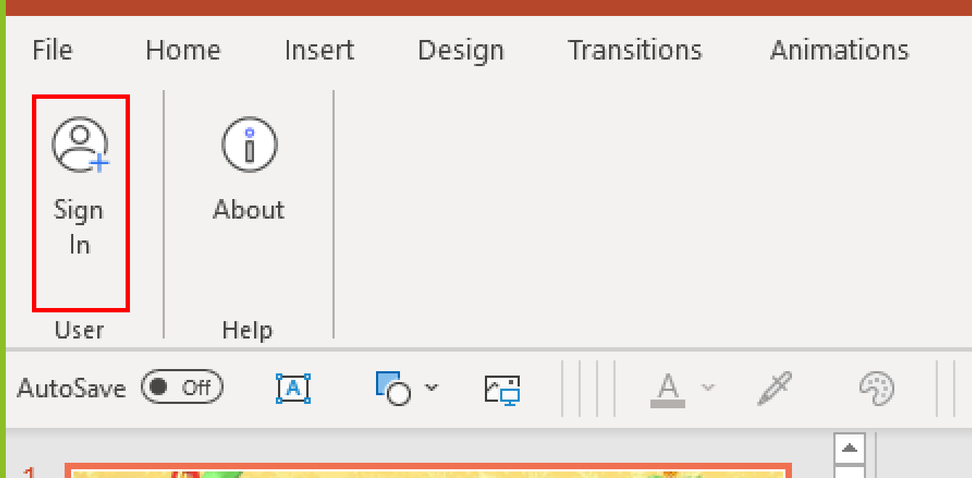
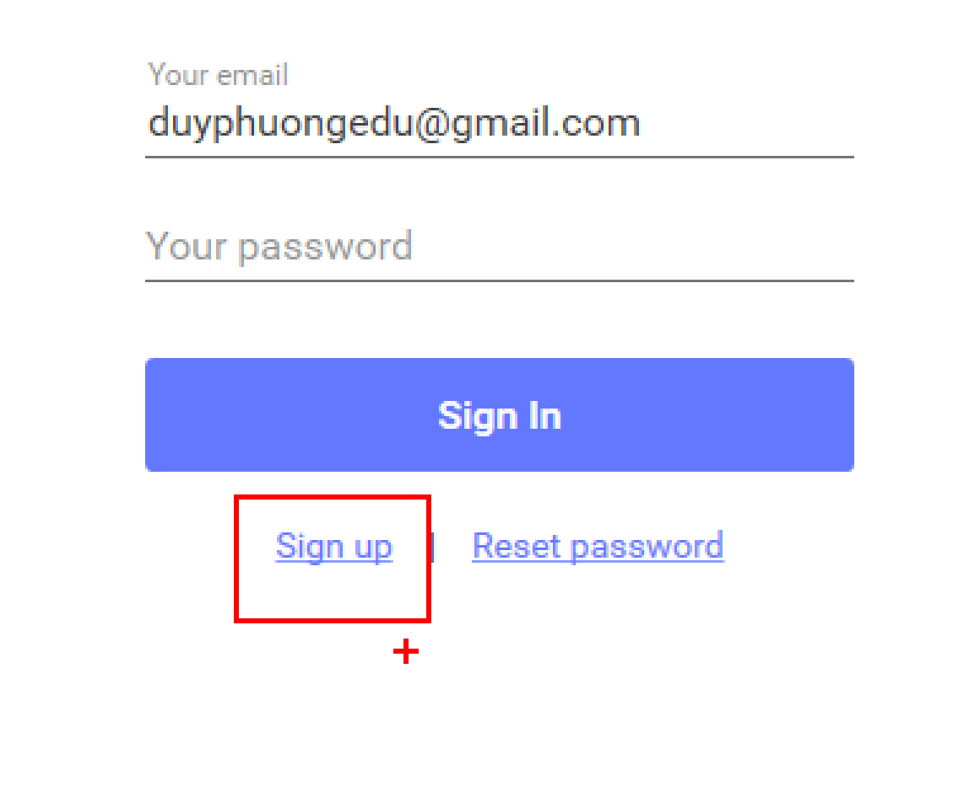
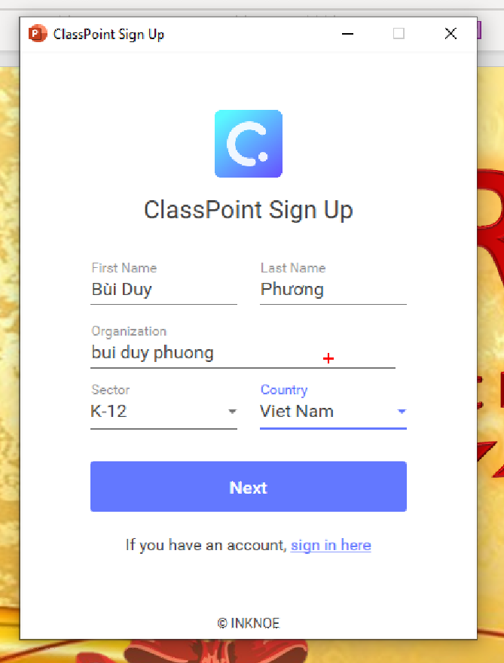

nhập email và đặt 1 mật khẩu
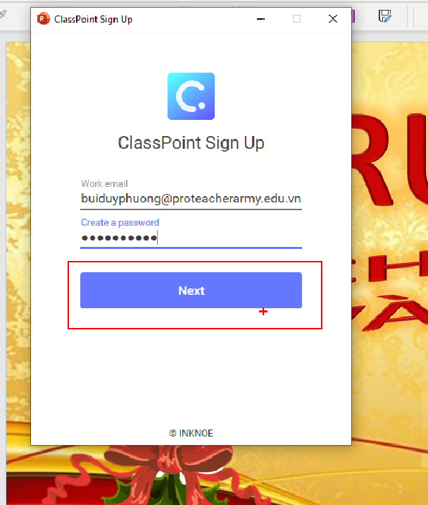
Ra thông báo là họ đã gửi cho mình 6 chữ số xác nhận vào email
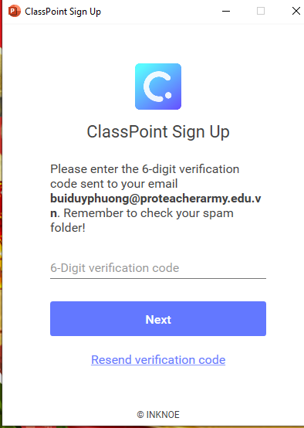
Chúng ta mở email ra để lấy 6 số này và nhập vào đây
Trường hợp không nhận được email thì làm như sau:
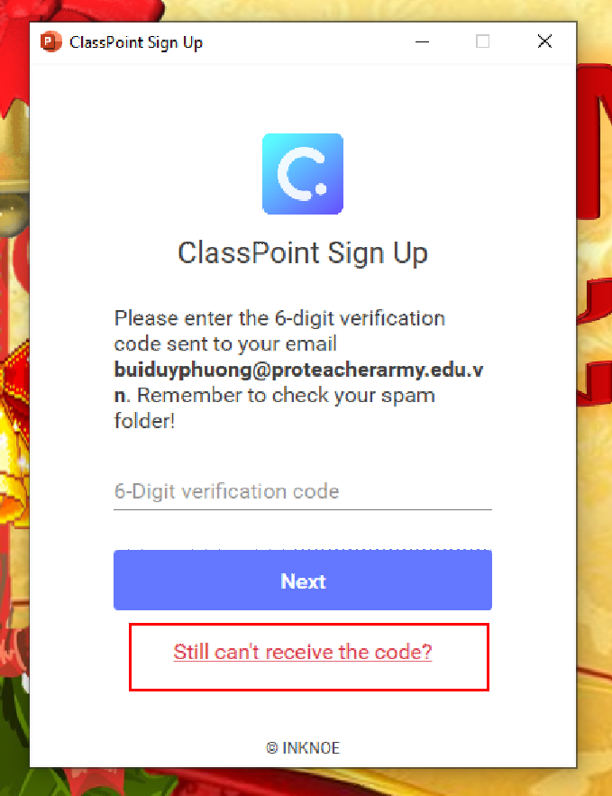
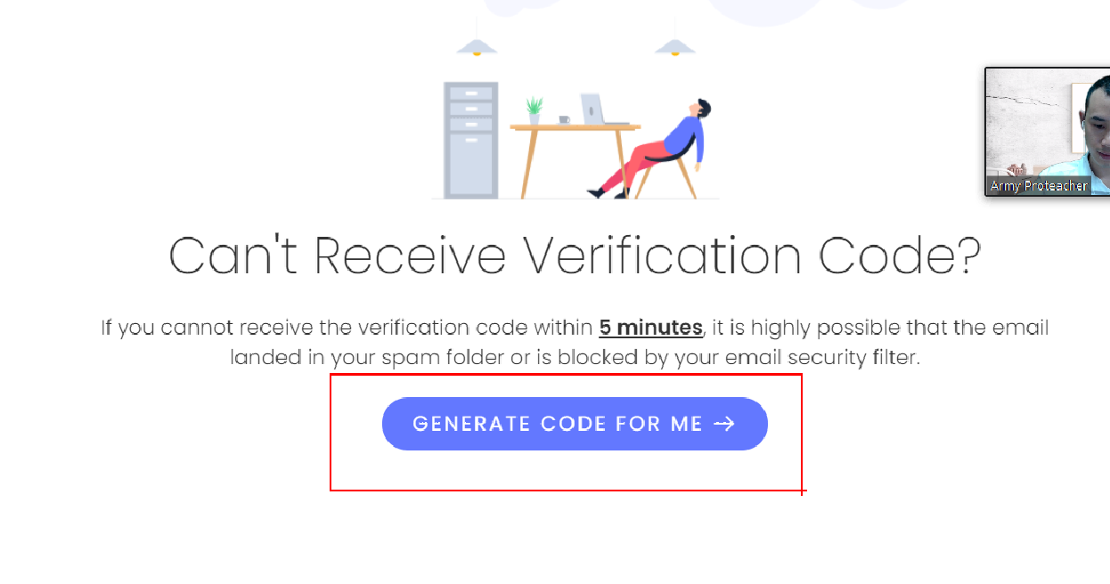
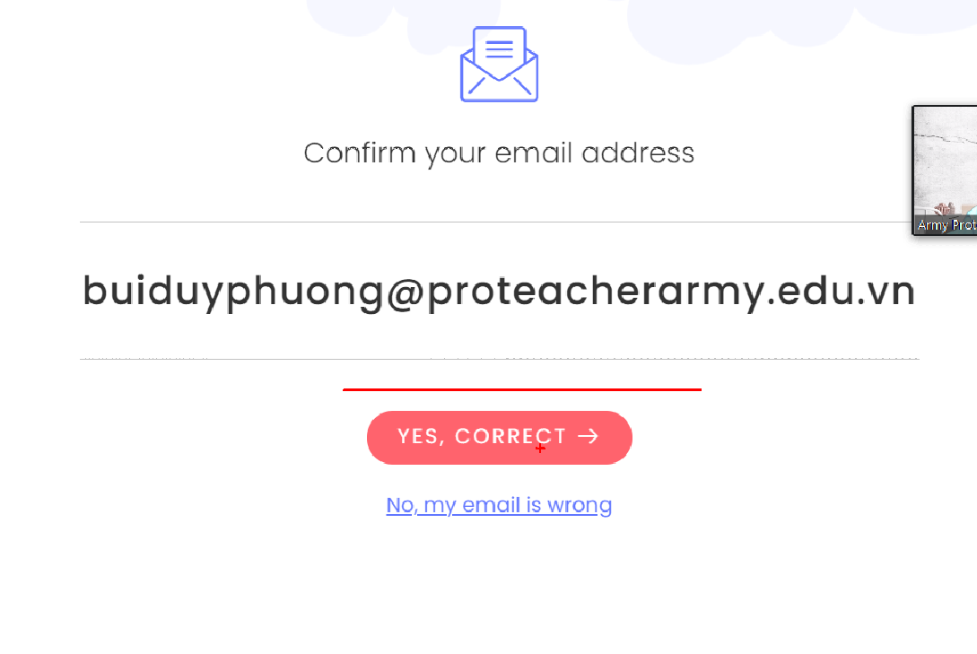

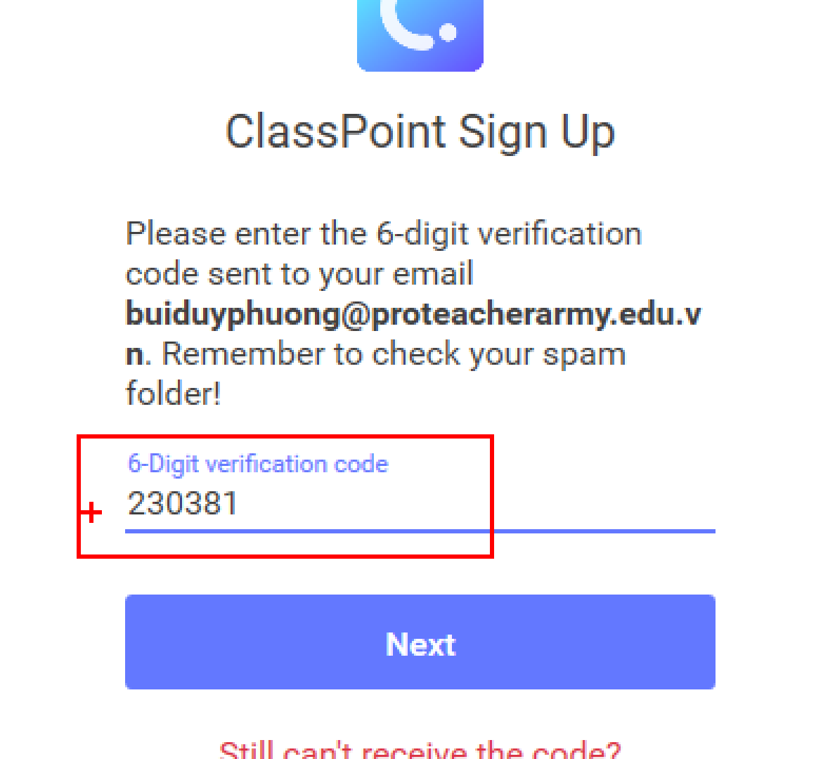
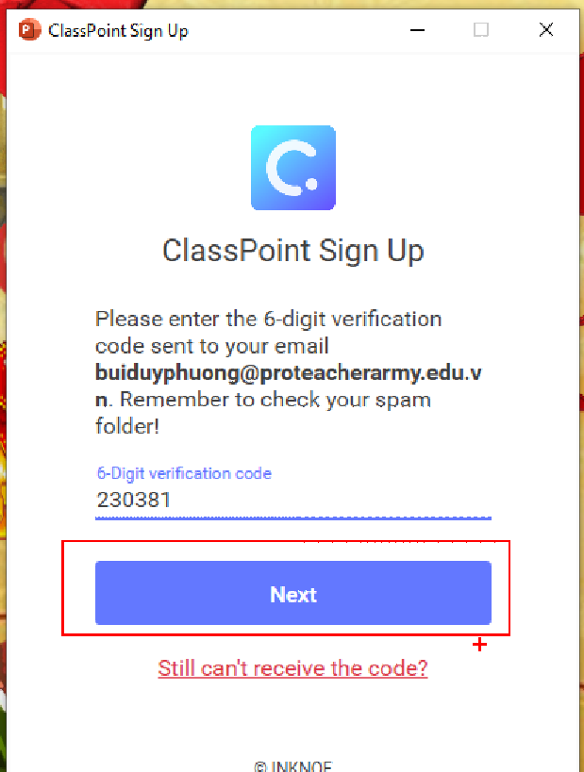

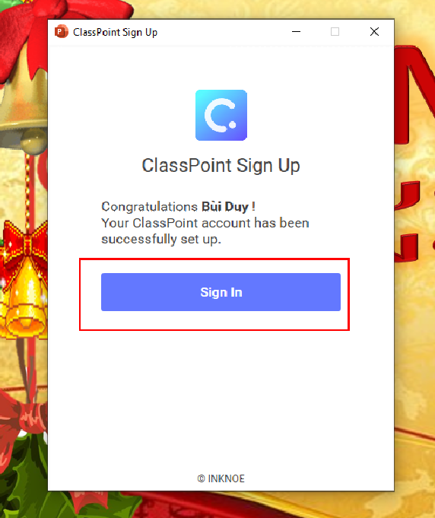

Lúc dạy mình trình chiếu lên:
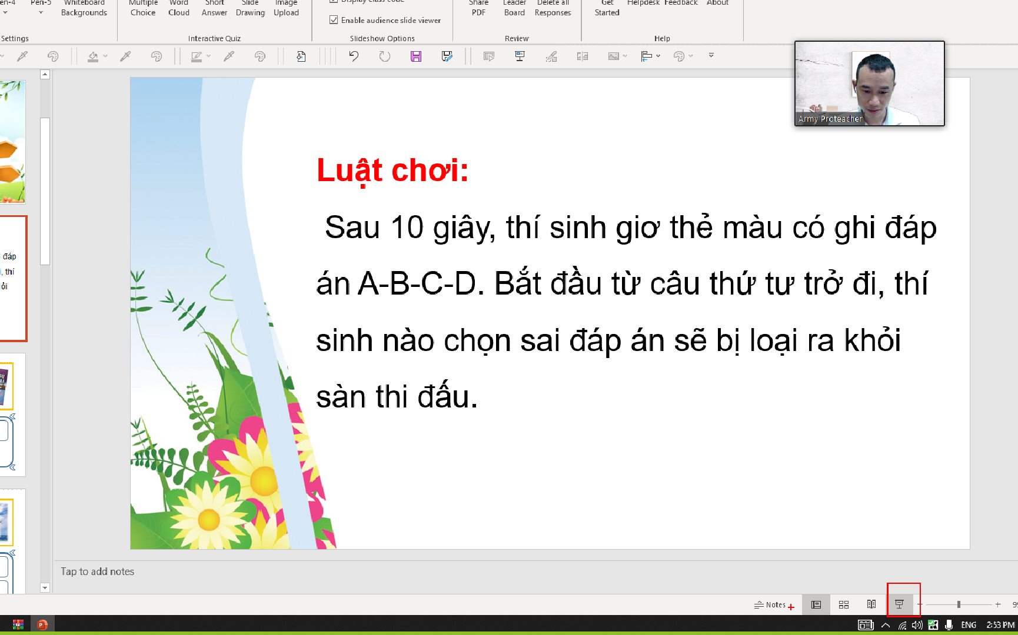
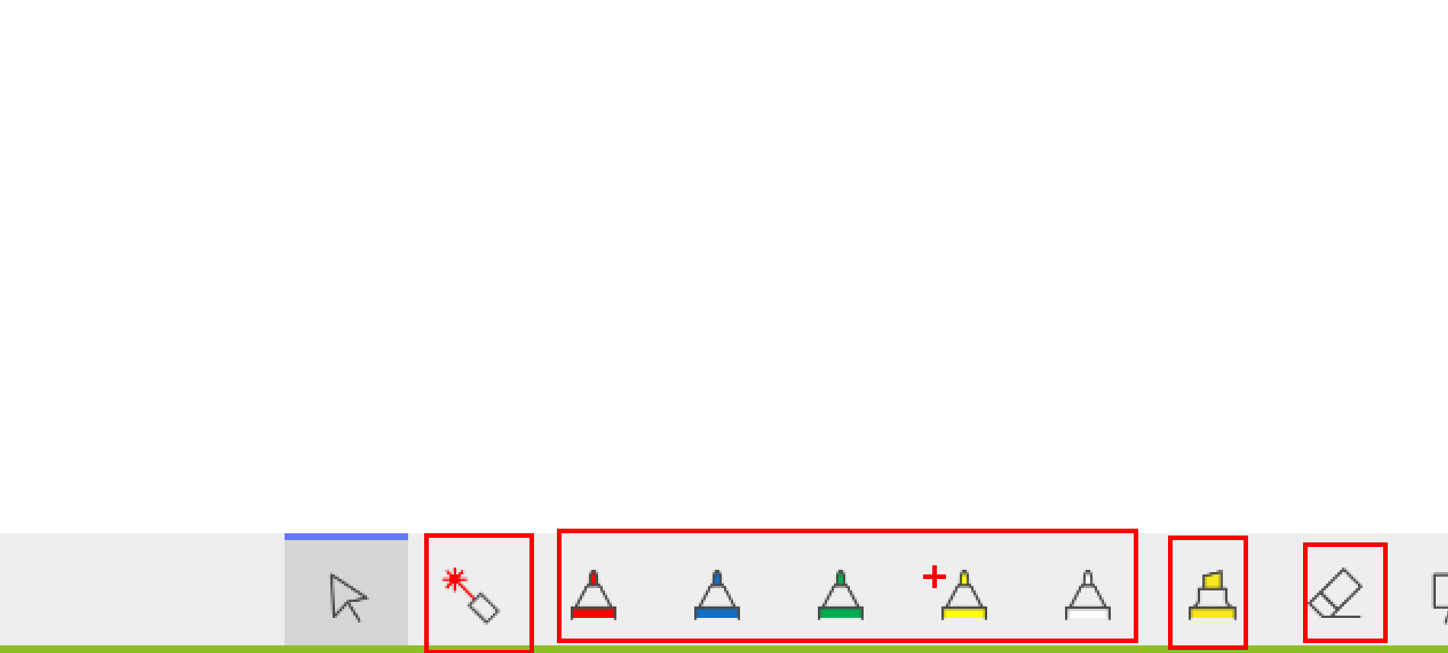

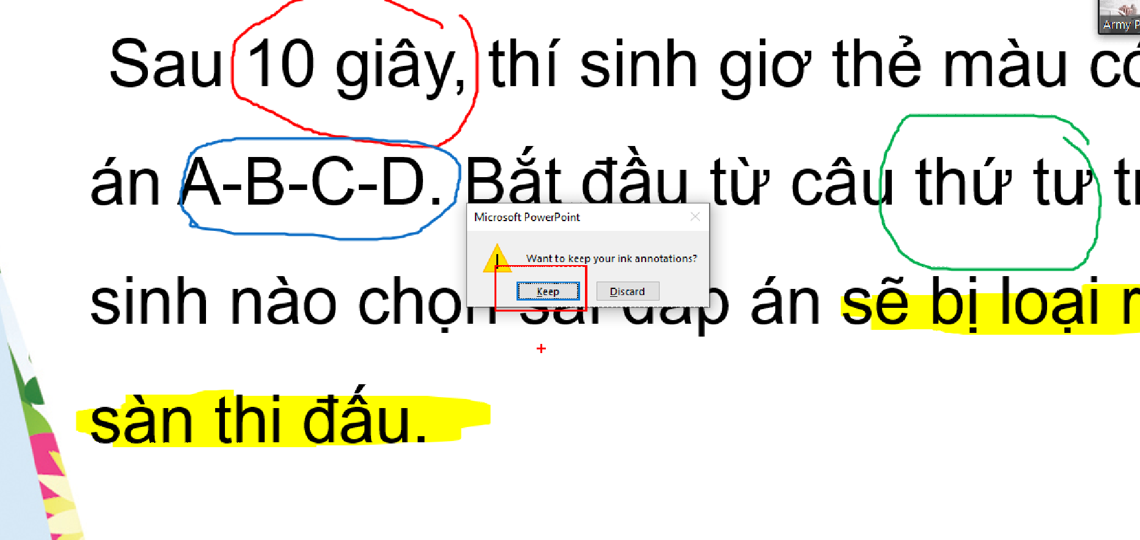
Muốn có bảng để viết thì vào biểu tượng :
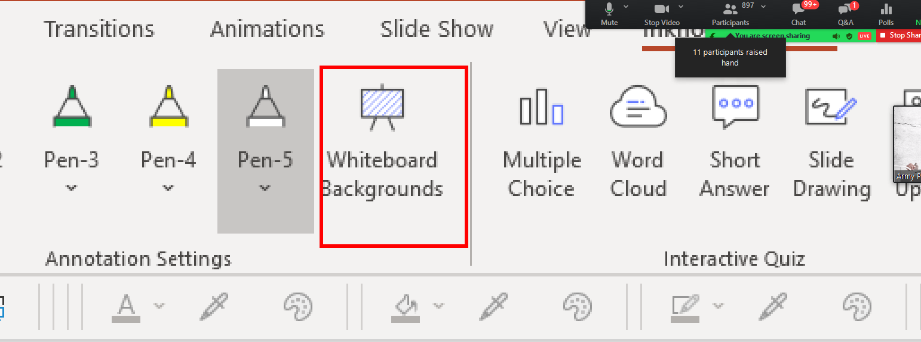
Muốn lấy 1 ảnh làm bảng thì vào use an image
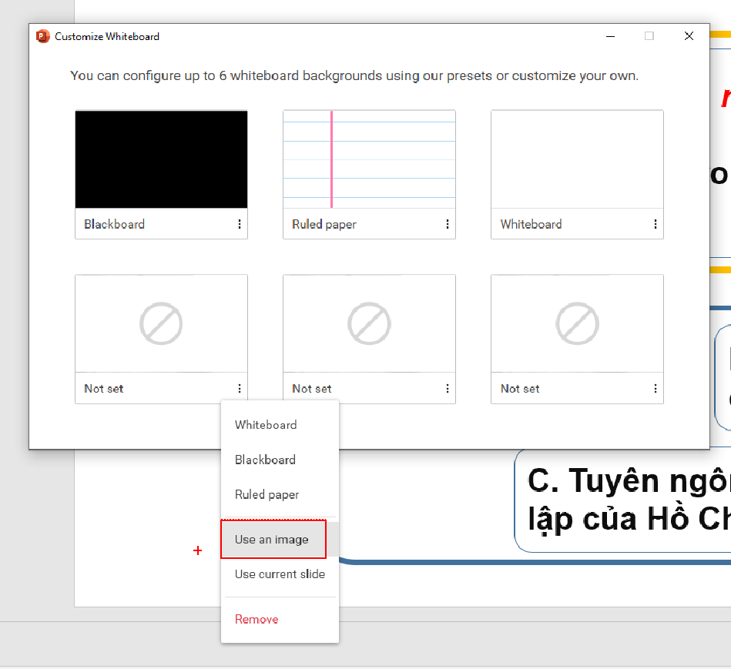

Trong lúc dạy khi muốn viết bảng thì bấm vào biểu tượng bảng:
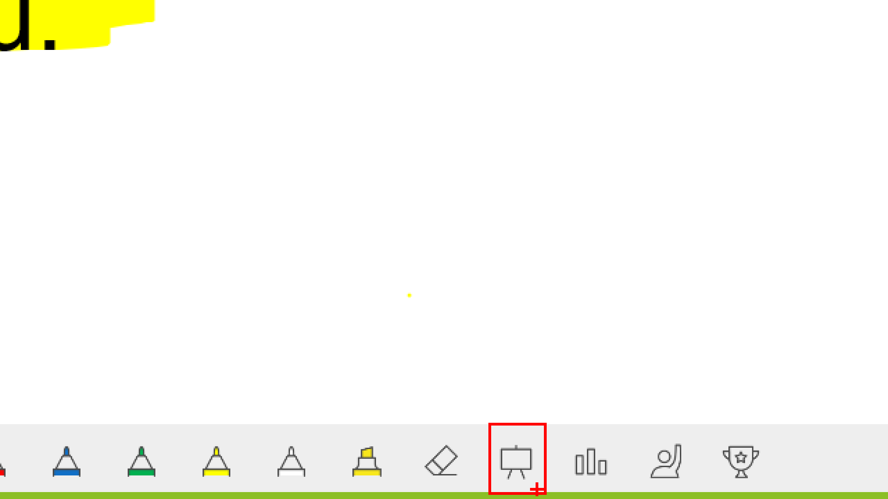

Để biến 1 slide thường thành slide hs có thể tương tác như chọn đáp án thì dùng dạng câu hỏi Multiple choice
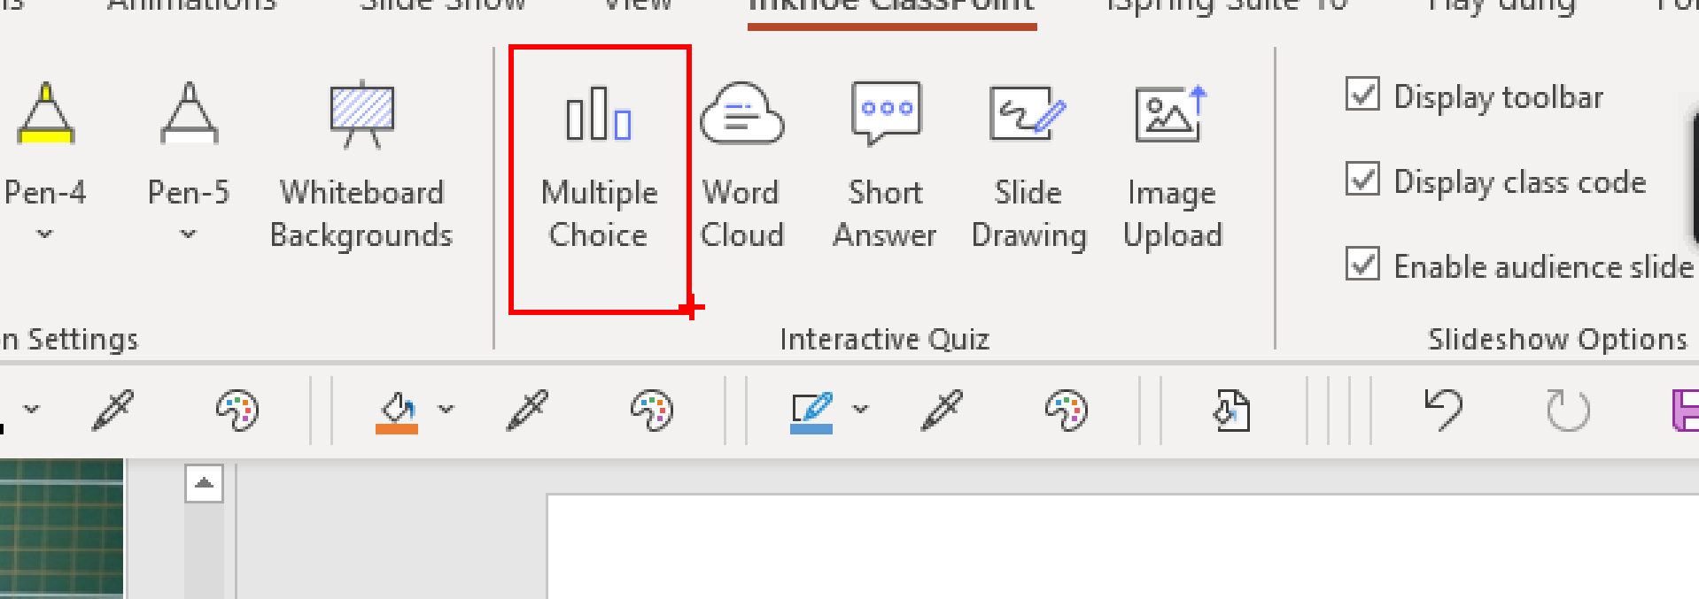

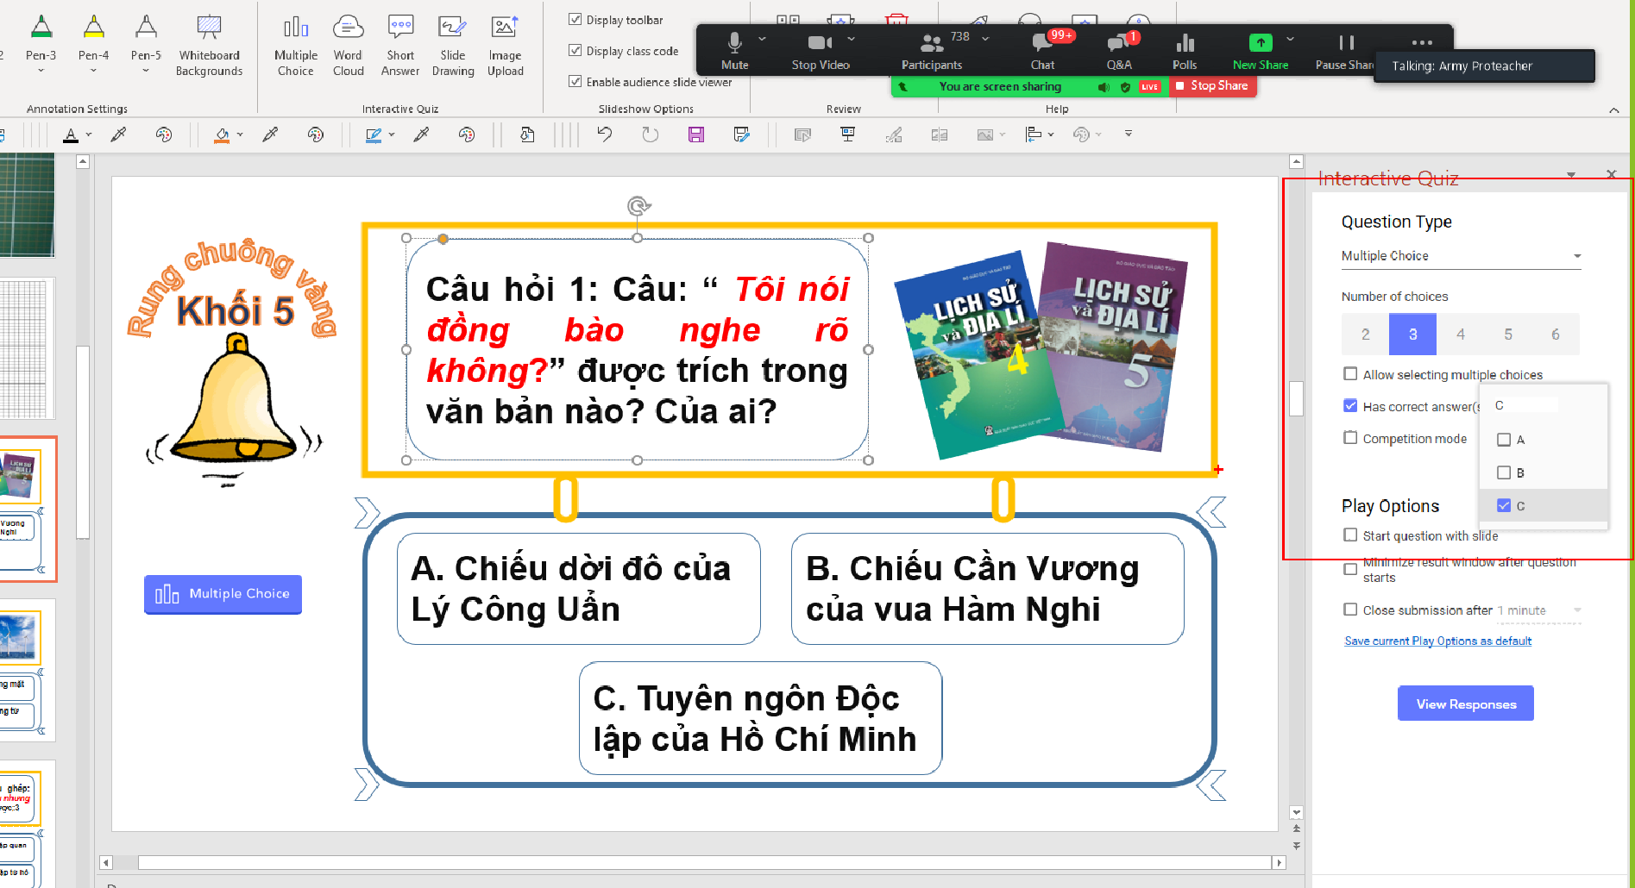
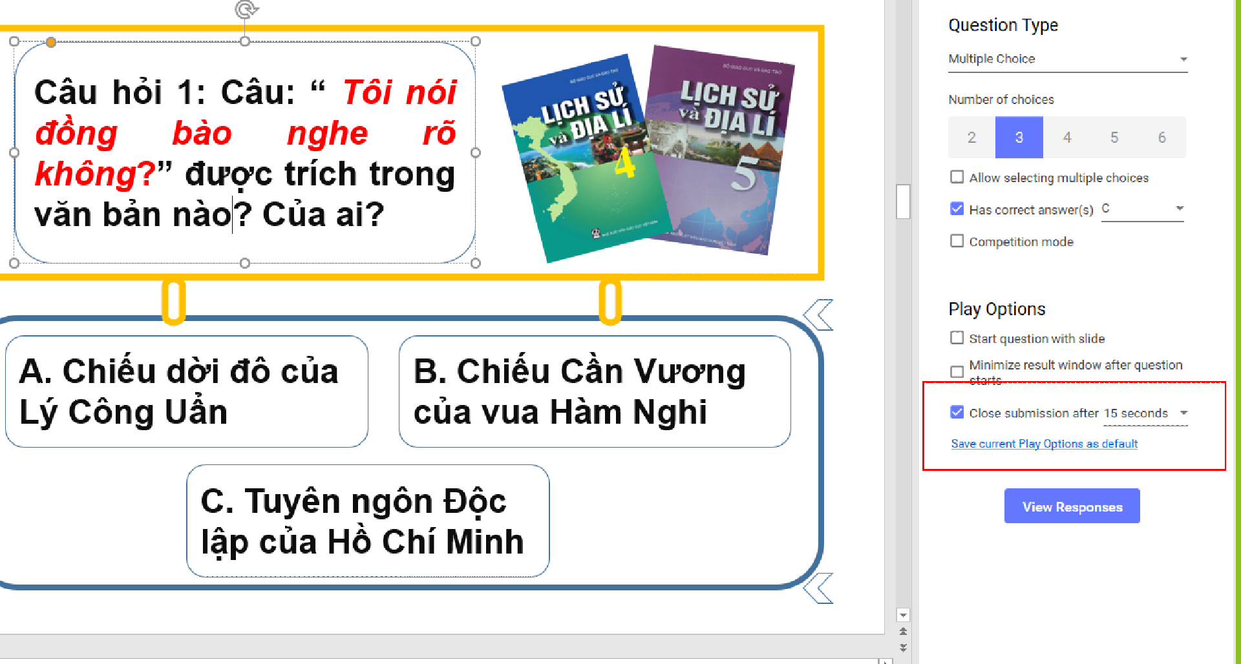
Dạng wordcloud cho phép hs nhập các đáp án, nếu đáp án nào được người nhập thì nó to ra

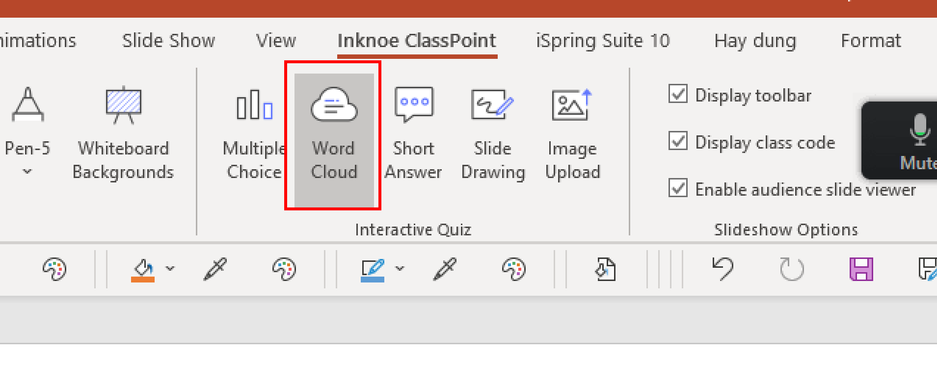
Dạng câu hỏi trả lời ngắn:
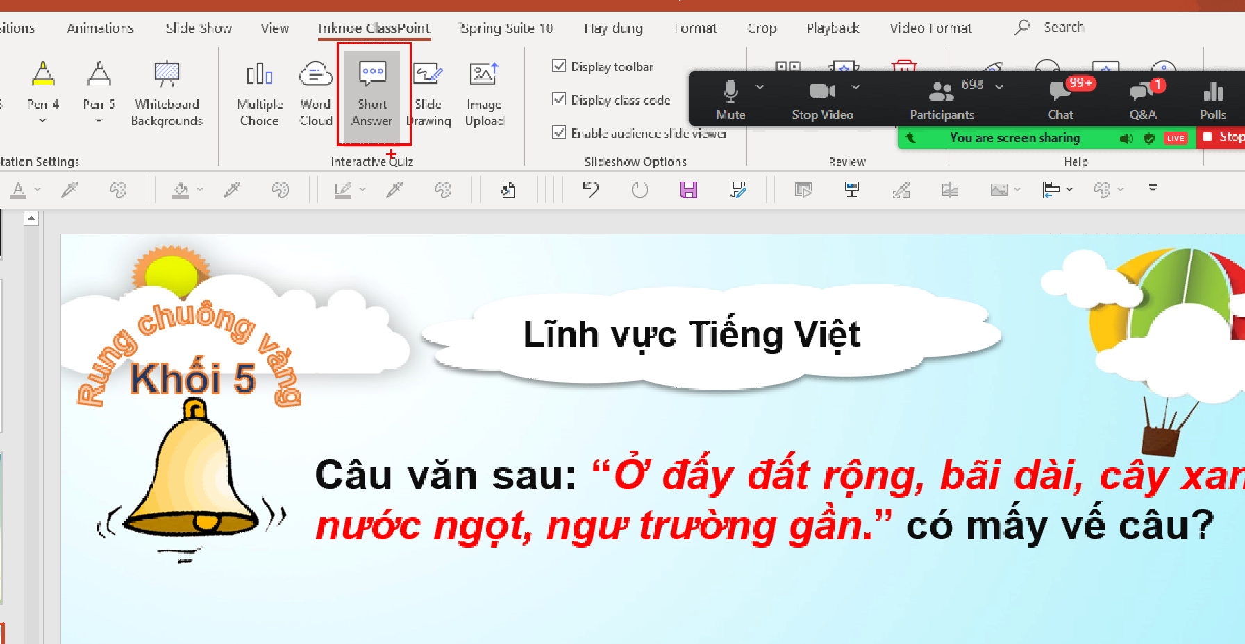
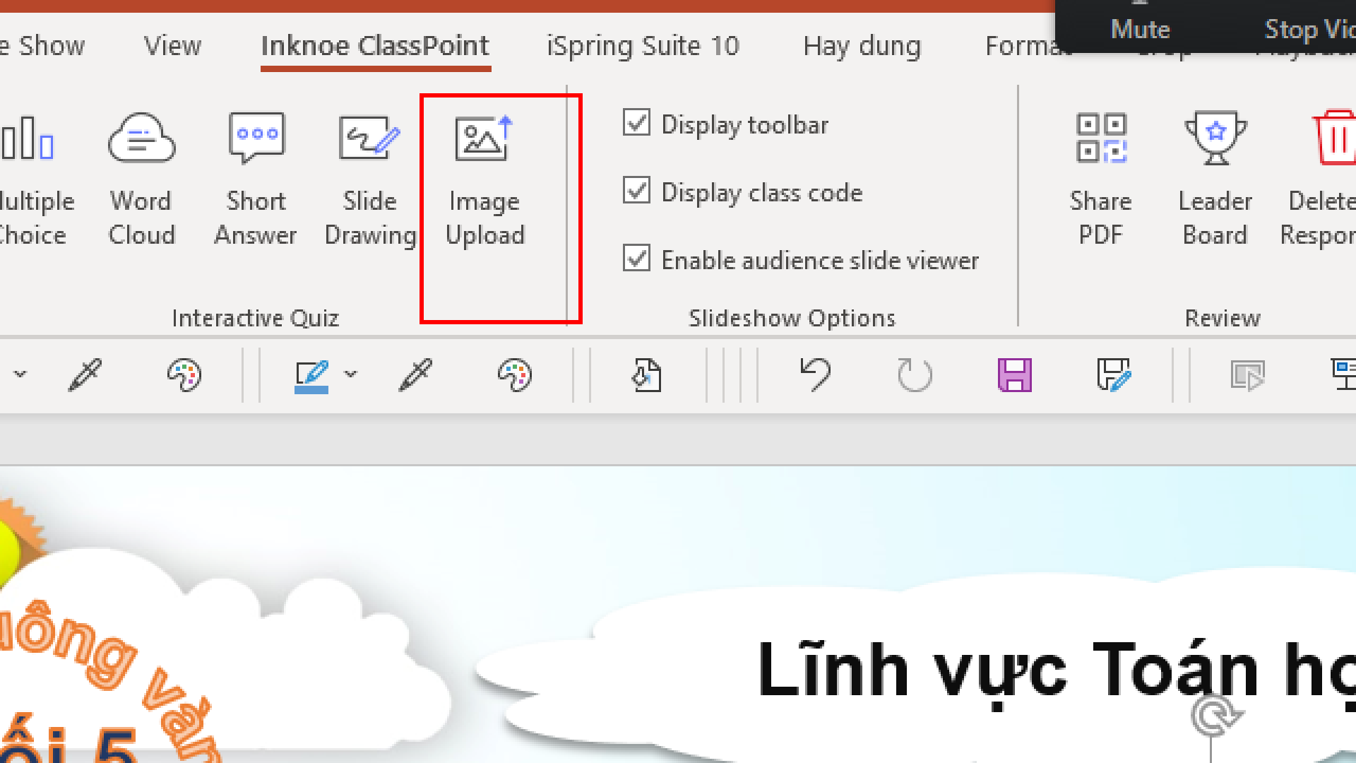

Cách tổ chức cho hs chơi:
B1. Vào lớp thầy cô cứ mở PP có bài
B2. Trình chiếu
góc phải của màn hình PP có classcode:
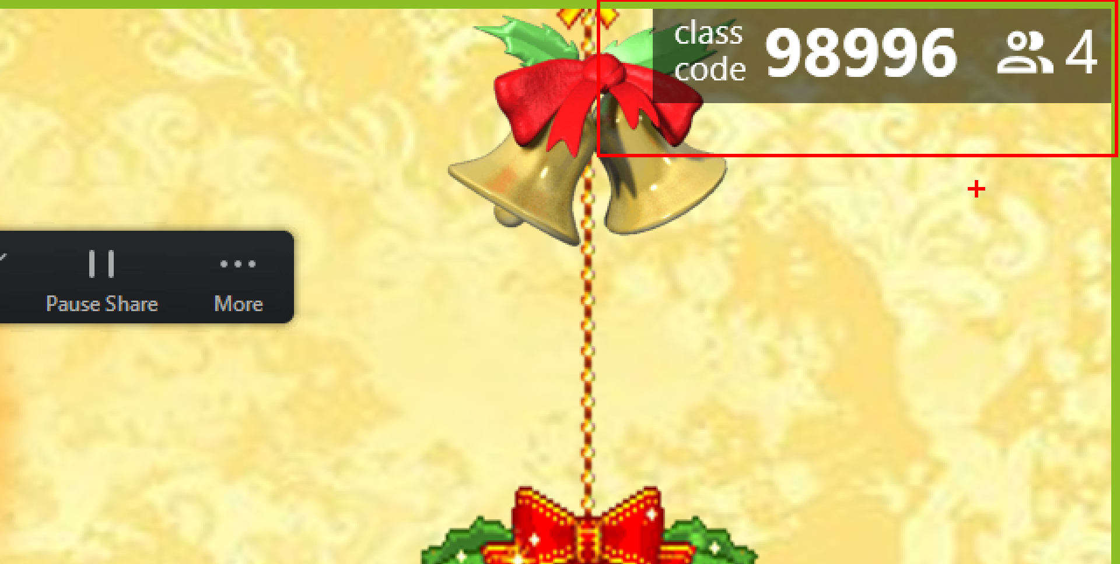
Bấm vào classcode để hs tham gia vào:

B4. Hs có 2 cách tham gia
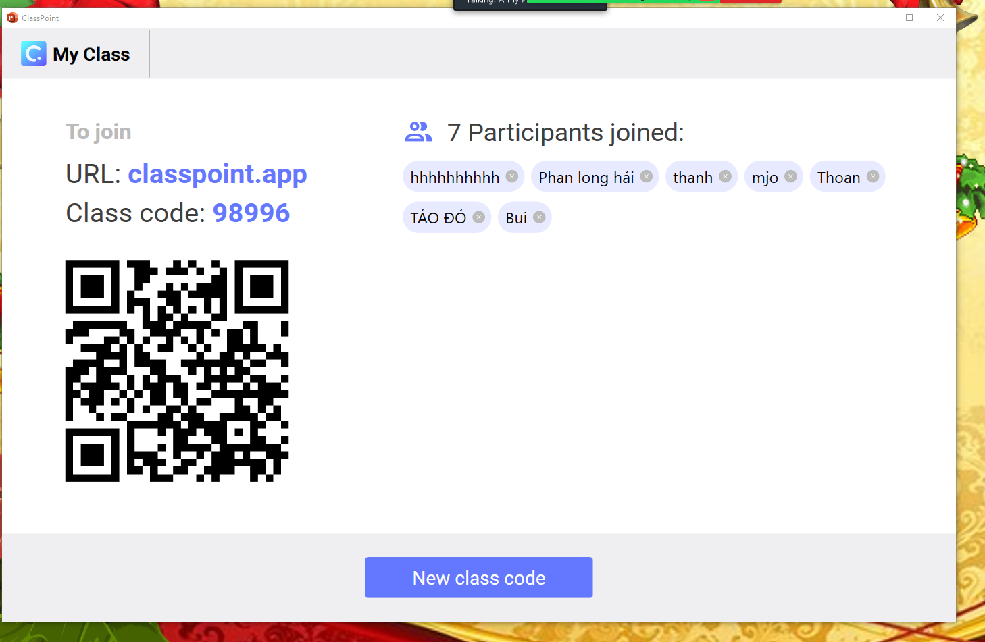
Cách 1. Quét mã qr code

Cách 2. áp dụng cho hs học trên máy tính Vào web gõ

classpoint.app và nhập mã

